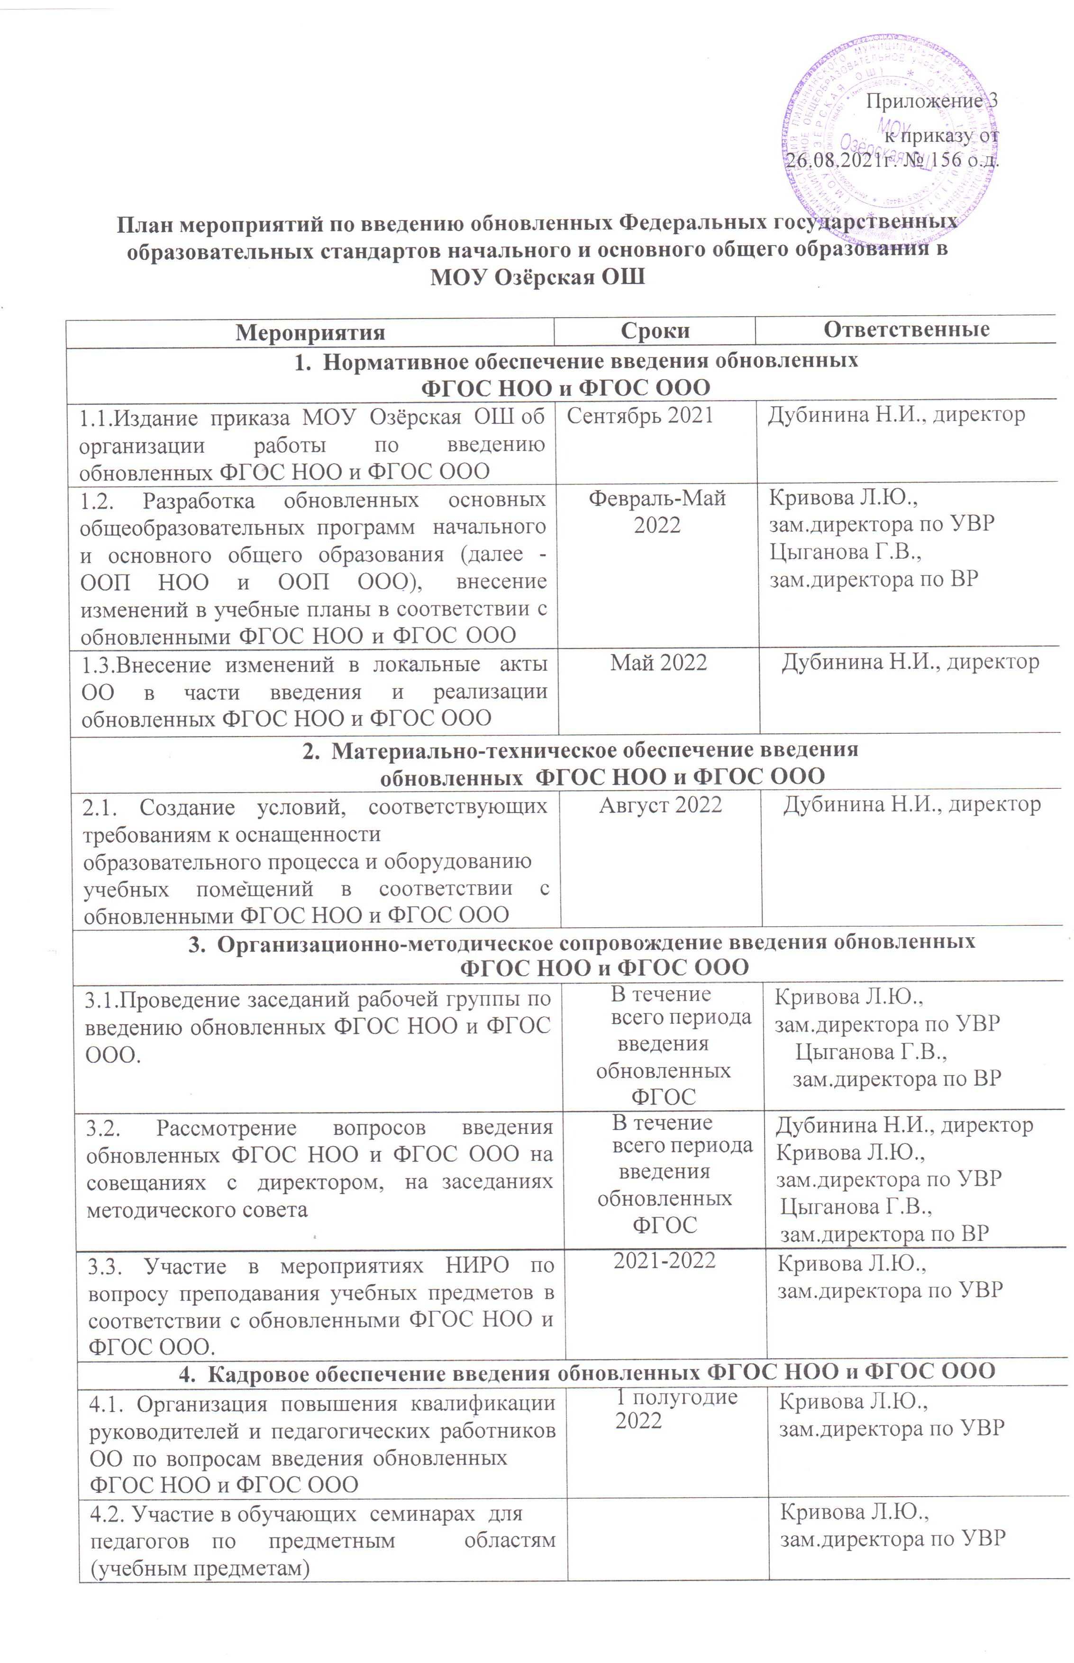Приложение 3
к приказу от 26.08.2021г. № 156 о.д.

План мероприятий по введению обновленных Федеральных государственных образовательных стандартов начального и основного общего образования в МОУ Озёрская ОШ

Мероприятия | Сроки | Ответственные
1. Нормативное обеспечение введения обновленных ФГОС НОО и ФГОС ООО
1.1.Издание приказа МОУ Озёрская ОШ об организации работы по введению обновленных ФГОС НОО и ФГОС ООО | Сентябрь 2021 | Дубинина Н.И., директор
1.2. Разработка обновленных основных общеобразовательных программ начального и основного общего образования (далее - ООП НОО и ООП ООО), внесение изменений в учебные планы в соответствии с обновленными ФГОС НОО и ФГОС ООО | Февраль-Май 2022 | Кривова Л.Ю., зам.директора по УВР  Цыганова Г.В., зам.директора по ВР
1.3.Внесение изменений в локальные акты ОО в части введения и реализации обновленных ФГОС НОО и ФГОС ООО | Май 2022 | Дубинина Н.И., директор
2. Материально-техническое обеспечение введения обновленных ФГОС НОО и ФГОС ООО
2.1. Создание условий, соответствующих требованиям к оснащенности образовательного процесса и оборудованию учебных помещений в соответствии с обновленными ФГОС НОО и ФГОС ООО | Август 2022 | Дубинина Н.И., директор
3. Организационно-методическое сопровождение введения обновленных
ФГОС НОО и ФГОС ООО
3.1.Проведение заседаний рабочей группы по введению обновленных ФГОС НОО и ФГОС ООО. | В течение всего периода  введения обновленных ФГОС | Кривова Л.Ю., зам.директора по УВР  Цыганова Г.В., зам.директора по ВР
3.2. Рассмотрение вопросов введения обновленных ФГОС НОО и ФГОС ООО на совещаниях с директором, на заседаниях методического совета | В течение всего периода  введения обновленных ФГОС | Дубинина Н.И., директор  Кривова Л.Ю., зам.директора по УВР  Цыганова Г.В., зам.директора по ВР

3.3. Участие в мероприятиях НИРО по вопросу преподавания учебных предметов в соответствии с обновленными ФГОС НОО и  ФГОС ООО. | 2021-2022 | Кривова Л.Ю., зам.директора по УВР
4. Кадровое обеспечение введения обновленных ФГОС НОО и ФГОС ООО
4.1. Организация повышения квалификации руководителей и педагогических работников ОО по вопросам введения обновленных  ФГОС НОО и ФГОС ООО | 1 полугодие  2022 | Кривова Л.Ю., зам.директора по УВР
4.2. Участие в обучающих семинарах для  педагогов по предметным областям (учебным предметам) |  | Кривова Л.Ю., зам.директора по УВР
5. Информационное сопровождение введения обновленных
ФГОС НОО и ФГОС ООО
5.1. Размещение нормативно-правовых, методических и иных документов по вопросам введения обновленных ФГОС НОО и ФГОС ООО на официальном сайте | В течение всего периода  введения обновленных ФГОС | Кривова Л.Ю., зам.директора по УВР
5.2. Информирование общественности, проведение разъяснительной работы с участниками образовательных отношений по вопросам введения обновленных ФГОС НОО  и ФГОС ООО | В течение всего периода  введения обновленных ФГОС | Дубинина Н.И., директор

